 | COMUNE DI  VILLANOVA MONFERRATO  PROVINCIA DI ALESSANDRIA

VERBALE DI DELIBERAZIONE
DEL CONSIGLIO COMUNALE N.17
DEL 03/09/2010

Sessione ordinaria di prima convocazione – Seduta pubblica

OGGETTO: 4^ VARIAZIONE BILANCIO DI PREVISIONE ESERCIZIO FINANZIARIO 2010.

L’anno duemiladieci addì tre del mese di settembre alle ore 21,00 nella sala delle riunioni.
Esaurite le formalità prescritte dalla vigenti norme in materia vennero per oggi convocati i componenti di questo CONSIGLIO COMUNALE Essendo presenti i signori:

 | Presente | Assente
Mauro Cabiati Sindaco | x
Renzo Avonto Consigliere | x
Germano Delmiglio Consigliere | x
Ornella Stocco Consigliere | x
Marco Resta Consigliere | x
Franca Avonto Consigliere | x
Marina Degiorgis Consigliere | x
Matteo Caberletti Consigliere | x
Bruno Baiardo Consigliere | x
Ugo Ferraris Consigliere | x
Roberto Oliaro Consigliere | x
Fabrizio Bremide Consigliere |  | x
Giuseppe Domenicale Consigliere | x

Presiede il Sindaco Mauro Cabiati
Assiste il Segretario Comunale Dott. Pierangelo Scagliotti
Il Presidente, riconosciuta legale l’adunanza, dichiara aperta la seduta.

IL CONSIGLIO COMUNALE

Udita la relazione del Sindaco tesa ad illustrare ai Consiglieri Comunali le variazioni da apportare al Bilancio 2010 per finanziare nuove opere di intervento;

Premesso che con deliberazione C.C. n.8 del 07/04/2010, esecutiva ai sensi di legge, è stato approvato il Bilancio di Previsione anno 2010 e Pluriennale 2010-2012 nonché la relazione previsionale e programmatica per il periodo 2010/2012;

Rilevato che con deliberazione propria in data odierna, esecutiva, si è proceduto all’approvazione del Conto Consuntivo che ha evidenziato un avanzo di amministrazione per un totale di Euro 645.684,42 suddiviso, ai sensi dell’art.187 D.Lgs.267/2000 in Euro 645.684,42 per fondi non vincolati;

CONSIDERATO che la variazione di bilancio concerne una modifica sul programma degli interventi cancellando le spese di acquisto di un terreno per €.60.000,00 e per la costruzione di un asilo nido per €. 200.000,00 finanziati entrambi con avanzo di amministrazione 2009 stanziando i relativi fondi a favore della realizzazione di nuovi lavori di sistemazione strade, piazze, costruzione nuovi parcheggi, illuminazione pubblica per un totale di €. 260.000,00;

Considerato altresì che risulta una nuova entrata in parte corrente pari ad €. 9.457,80 che va a finanziare nuove spese correnti come da prospetto allegato alla presente deliberazione;

Sentito l’intervento del Consigliere Ugo Ferraris, Capogruppo di Minoranza, teso ad evidenziare il proprio assenso alla variazione già sollecitata in passato, soprattutto in riferimento all’abbandono della costruzione di un asilo nido. Il Consigliere Ferraris evidenzia al Sindaco la possibilità di acquisire i terreni dell’ex area Grotto, 80.000 mq che ad oggi sono all’asta.
Il Sindaco in risposta al consigliere Ferraris precisa che il Comune non ha la disponibilità finanziaria per acquistare l’area in parola.

Dato atto che il Revisore dei Conti rag. Michelino Sassone ha espresso parere favorevole all’adozione del presente provvedimento, espresso ai sensi dell’art.239, 1° comma, lett. b) D.Lgs. 267/2000;

Ritenuto di dover procedere alle summenzionate variazioni di Bilancio;

Dato atto che il segretario comunale ha espresso parere favorevole in ordine alla regolarità tecnico amministrativa ai sensi dell’art. 49 D.Lgs 267/2000;

Dato atto che il Segretario Comunale in qualità di Responsabile del Servizio Finanziario ha espresso parere favorevole alla proposta di deliberazione ai sensi dell’art.49 1° comma D.Lgs.267/2000, relativo alla regolarità tecnico-contabile dell’atto;

Con 13 voti unanimi favorevoli , espressi nei modi e forma di legge;

DELIBERA

- Di procedere alle seguenti variazioni del Bilancio di Previsione 2010:

Applicazione avanzo di amministrazione di € 260.000,00 nonché variazione in parte corrente dell’entrata e dell’uscita a seguito di accertamento di nuove entrate. Il tutto come da prospetto allegato alla presente deliberazione sì da costituirne parte integrante e sostanziale

- Di provvedere a seguito delle operazioni di variazione di Bilancio succitato a variare contemporaneamente la relazione previsionale e programmatica 2010/2012 nonché il Bilancio Pluriennale con inserimento degli specifici investimenti.

- Di dare atto che a seguito di tutte le variazioni indicate con il presente provvedimento il Bilancio di Previsione 2010 nonché il Bilancio Pluriennale 2010/2012 e il programma delle Opere Pubbliche, tutti variati di conseguenza con il presente atto, mantengono il loro originario equilibrio nel rispetto del disposto di cui all’art. 193, comma 1° del D.Lgs. 267 del 18.08.2000.

Al Comune
di Villanova M.to

Il sottoscritto MICHELINO SASSONE, in qualità di Revisore del Conto del Comune di Villanova M.to in esecuzione alla deliberazione Consigliare n. 4 del 26/03/2009;

Vista la variazione del Bilancio di previsione 2010 e del bilancio pluriennale 2010/2012 relativa:
- alla maggiore entrata di €. 9.457,80 quale maggiore incasso di contributo per imballaggi raccolta differenziata anni 2009 e 2008;
- alla maggiore spesa di €. 6.000,00 per maggiori spese per la manutenzione delle scuole, €.2.000,00 per contributi per iniziative ricreative e culturali, €.1.457,80 per IRAP su retribuzione ;
- alla minore spesa di €. 260.000,00 per modifica investimento per l’acquisto di terreno e costruzione asilo nido;
-alla maggiore spesa €. 260.000,00 per investimento su sistemazione strade comunali e ampliamento impianto illuminazione pubblica.

Considerato che la variazione proposta appare legittima, congrua, coerente e attendibile delle previsioni di Bilancio e dei programmi nonché dei progetti, anche tenuto conto del parere espresso dal Responsabile del Servizio Finanziario;

Considerato che la variazione è stata altresì esaminata rispetto alle variazioni apportate nell’esercizio precedente nonché in relazione ai parametri di deficitarietà strutturale e ad ogni altro elemento utile per assicurare l’attendibilità della stessa;

Dato atto che la variazione non determina uno squilibrio nella gestione del Bilancio;

Accertata la corrispondenza tra entrate ed uscite;

ESPRIME

PARERE FAVOREVOLE alla variazione di Bilancio proposta.

Villanova Monferrato, 23/08/2010

IL REVISORE DEI CONTI
(Michelino Sassone)

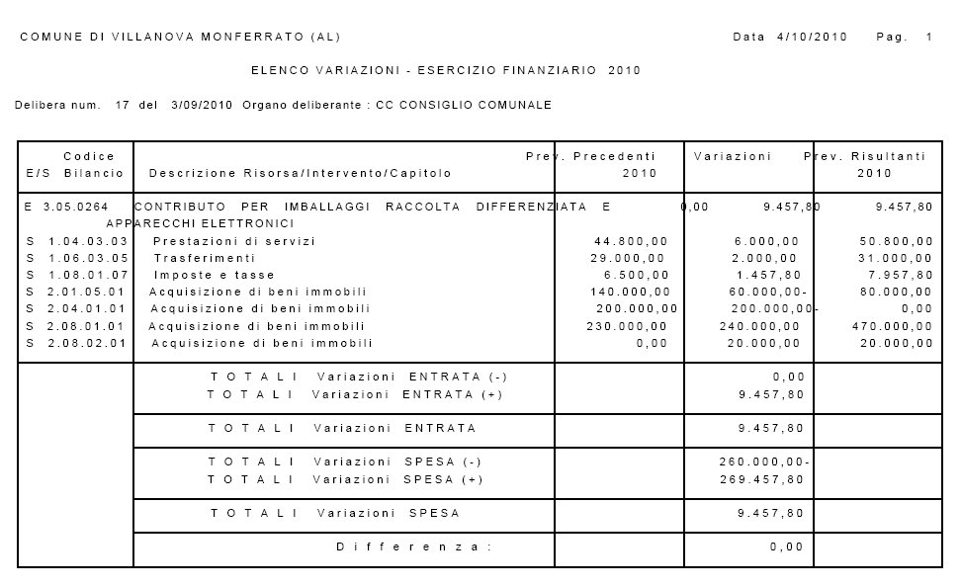

Sulla presente proposta di deliberazione, ai sensi dell’articolo 49 del D.Leg.18 agosto 2000 n. 267, si esprime parere favorevole sulla regolarità tecnico-amministrativa.
IL RESPONSABILE DEL SERVIZIO

Ai sensi dell’art. 49, comma 1°del D.Leg.18 agosto 2000 n. 267, si attesta la copertura finanziaria dell’impegno di spesa assunto con la presente deliberazione.
IL RESPONSABILE DEL SERVIZIO

Sulla presente proposta di deliberazione, ai sensi dell’articolo 49 del D.Leg.18 agosto 2000 n. 267 si esprime parere favorevole sulla regolarità tecnica.
IL RESPONSABILE DEL SERVIZIO

Letto, confermato e sottoscritto.

IL SINDACO  Mauro Cabiati | IL SEGRETARIO  Dott. Pierangelo Scagliotti

RELAZIONE DI PUBBLICAZIONE
La presente deliberazione viene pubblicata all’albo pretorio del Comune di Villanova Monferrato il per quindici giorni consecutivi

IL SEGRETARIO COMUNALE

ESTREMI DI ESECUTIVITA’

La presente deliberazione è divenuta esecutiva il ……………ai sensi del dell’ Art. 134 del D.Leg.18 agosto 2000 n. 267.

IL SEGRETARIO

Copia conforme all’originale ad uso amministrativo.

Villanova Monferrato, lì
IL SEGRETARIO COMUNALE

